Benoît Gervais zeigt in der Ausstellung samt Versteigerung zugunsten des Ausbildungszentrums für Menschen mit besonderen Bedürfnissen in Testour seine Aquarelle »Tunesische Impressionen«.
Alle Erlöse der verkauften Bilder kommen dem Projekt zugute!
Bei der Preview, am 5. 10. ab 17 Uhr, kann man die Bilder besichtigen und auch schon ein Gebot abgeben.
Die Versteigerung findet am Sonntag, 6. 10., ab 16 Uhr statt.
Benoît Gervais ist anwesend und informiert über sein Projekt.
Auch Spenden werden gern entgegengenommen.
Benoît Gervais ist Geigenbauer im Barock-Bereich, er verbrachte seine Kindheit und Jugend in Tunesien und lebt heute in Wien.
Während seiner Reisen malt und zeichnet er gern und verfasst auch Reisebücher, zwei davon kann man während der Ausstellung durchblättern.
2013 reiste Benoît Gervais nach Tunesien und besuchte in der kleinen Stadt Testour das Centre Cordoue d’Education Spécialisée. Das von 26 engagierten Personen geleitete Zentrum – es dient zur Rehabilitation, aber auch für die Ausbildung von 124 jungen mental, physisch und/oder sozial beeinträchtigten Kindern und Jugendlichen – erhielt gerade ein Grundstück, bepflanzt mit 700 Olivenbäumen. Es sollte als therapeutisches Landgut genützt und entwickelt werden, ist jedoch 7 km vom Ausbildungszentrum entfernt. Es fehlte das Geld um ein Auto zu kaufen, das den Transport von Personen, Werkzeugen und Ernte zwischen Ausbildungszentrum und Feld ermöglichte.
Da beschloss Benoît Gervais eine Benefizaktion zu starten.
Seit damals unterstützt Benoît Gervais das Projekt Testour, er hat als Repräsentant aller SpenderInnnen ein Konto eingerichtet und mit dem Zentrum eine Spendenübereinkunft unterzeichnet. Darin wird festgehalten, dass die gesamte gespendete Geldsumme zuerst exklusiv dem Kauf eines Fahrzeuges dient und danach für den Betrieb, für notwendige Anschaffungen und Reparaturen zur Verfügung stehen soll.

- 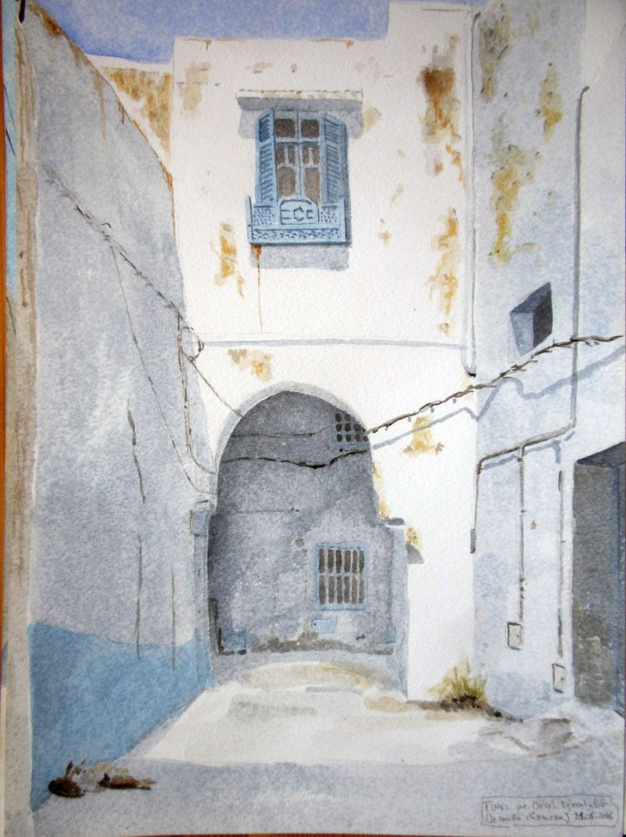Haus in Testour
Sie können auch jederzeit eine Spende auf folgendes Konto überweisen:
Kontoinhaber (Mittelsmann!): Benoît Gervais
Bank CIC IBAN: FR76 3006 6106 3300 0110 3521 217 BIC: CMCIFRPP Verwendungszweck „Testour-Hardegg“
Danke für Ihre Unterstützung!

